**Κύκλωμα**

Εικόνα που περιέχει διάγραμμα, σχεδίαση, κύκλωμα, ηλεκτρονικές συσκευές

Το περιεχόμενο που δημιουργείται από AI ενδέχεται να είναι εσφαλμένο.

**Προγραμματισμός**

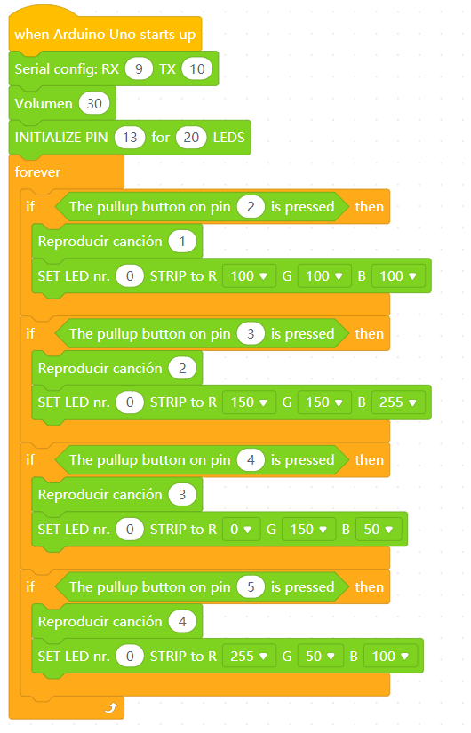

Εικόνα που περιέχει διάγραμμα, σχεδίαση, κύκλωμα, ηλεκτρονικές συσκευές

Το περιεχόμενο που δημιουργείται από AI ενδέχεται να είναι εσφαλμένο.